**МИНИСТАРСТВО ОДБРАНЕ**

**УНИВЕРЗИТЕТ ОДБРАНЕ**

**ВОЈНА АКАДЕМИЈА**

**КАТЕДРА ВОЈНОЕЛЕКТРОНСКОГ ИНЖИЊЕРСТВА**



**Семинарски рад**

**Тема:**

**Систем стабилизације и управљања**

**висином лета**

Ментор: Студент:

пп др Стојадин Манојловић, дипл. инж. кд Алексaндра

Стевановић

Београд, 2021.

САДРЖАЈ

1. ЗАДАЦИ 3

1. УВОД 4

2. ПРИНЦИП СТАБИЛИЗАЦИЈЕ ВИСИНЕ ЛЕТА СА БРЗИНСКИМ И СЛОБОДНИМ ЖИРОСКОПОМ, ВИСИНОМЕРОМ И БРЗИНОМЕРОМ 5

3. ПРИНЦИП УПРАВЉАЊА ВИСИНОМ ЛЕТА СА И СЛОБОДНИМ ЖИРОСКОПОМ, ВИСИНОМЕРОМ И БРЗИНОМЕРОМ 10

4. СИМУЛАЦИОНИ МОДЕЛ СИСТЕМА СТАБИЛИЗАЦИЈЕ И УПРАВЉАЊА ВИСИНОМ ЛЕТА У MATLAB/SIMULINK-У 11

5. ЗАКЉУЧАК 12

6. ЛИТЕРАТУРА 13

# ЗАДАЦИ

1. Описати принцип стабилизације и управљања висином лета са брзинским и слободним жироскопом и висиномером.
2. Формирати одговарајуће структурне дијаграме система.
3. Формирати симулационе моделе система стабилизације и управљања висином лета у MATLAB / SIMULINK –у и извршити анализу понашања система.

**УВОД**

Систем стабилизације и управљања представља систем аутоматског управљања који се састоји из управљачког уређаја (аутопилота или аутомата стабилизације) који је намењен за стабилизацију (очување задатог угаоног положаја или угаоног кретања) и летелице као објекта управљања. Како бисмо променили смер лета ракете неопходно је у каналу пропињањима управљати нормалним силама (убрзањима), што за велики број летелица значи да је неопходна регулација угаоног положаја тела у односу на вектор брзине.

За промену висине ракете потребно је затворити негативну повратну спрегу по висини у којој се налази сензор (висиномер) који на улаз система враћа сигнал грешке. Ова повратна спрега неће бити довољна за стабилизацију па ће бити потребно уључити и локалне повратне спреге, односно друге сензоре попут брзиномера, слободног и брзинског жироскопа који ће произвести различите утицаје на систем стабилизације и управљања висином лета ракете.



**Принцип стабилизације висинe лета са слободним жироскопом, висиномером и брзиномером**

Ракету је потребно стабилисати и управљати њеном висином лета. Блок дијаграм који илуструје систем за управљање висином лета без стабилизације (повратне спреге) приказан је на слици 1.



**слика 1**. Систем за управљање висином лета (без стабилизације)

где су:

- пропорционално појачање;

 - преносна функција 2. реда са задатим параметрима ракете (, , ,  и );

- преносна функција 1. реда;

- брзина ракете;

**-** улазни сигнал;

 **-** угао отклона крмила ракете;

- угао пропињања;

- угао азимута и

- висина лета ракете.

Као резултат двоструке интеграције одзив висине $h$ на одскочну промену улазног сигнала $u$ је параболичног типа. На слици 2 су приказане одскочна промена улазног сигнала и одзив висине.

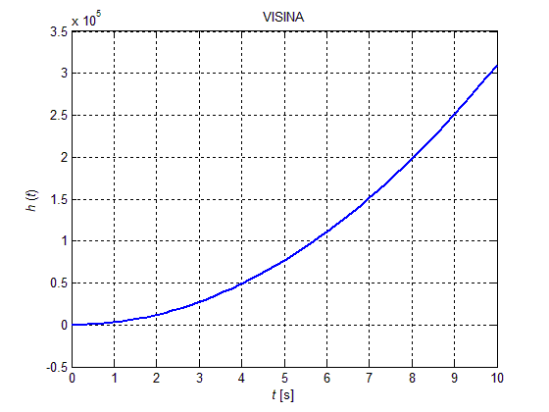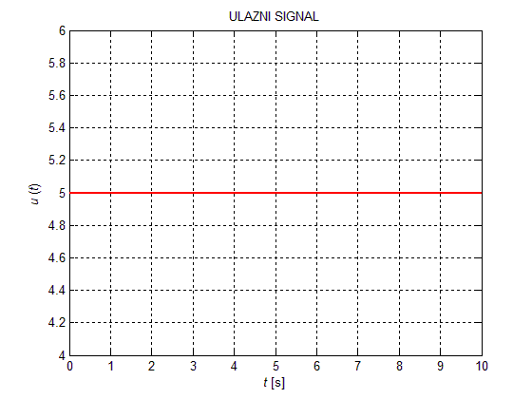

**слика 2.** Одскочна промена улазног сигнала и одзив висине

Присуство актуатора управљачких површина са својом динамиком чини да увођењем само повратне спреге по висини преко висиномера систем постаје нестабилан ( два пола почетно лоцирана у координатном почетку одмах прелазе у десну полураван комплексне равни ). На слици 3 је приказан блок дијаграм система за управљање висином лета након увођења висиномера.

**слика 3.** Систем за управљање висином лета са висиномером

Помоћу наредбе **rlocus** у MATLAB-у може се графички представити геометријско место корена нула и полова, у комплексној равни, у зависности од утицаја висиномера који је уведен у систем помоћу негативне повратне спреге. На слици 4 је приказано геометријско место корена нула и полова система за управљање висином лета са висиномером као и одзив висине на претходно дефинисани улазни сигнал $u$.

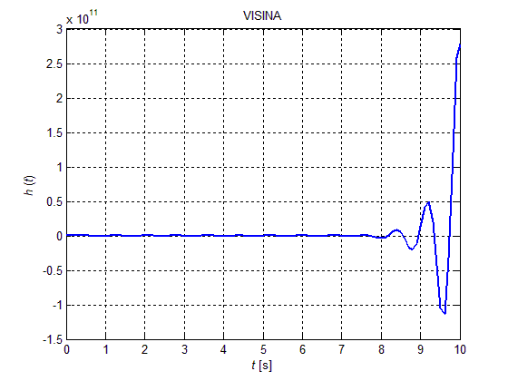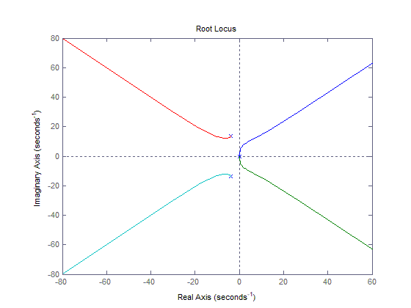**слика 4.** Геометријско место корена нула и полова система за управљање висином лета са висиномером и одзив висине

На основу слике 4 и пара конјуговано комплексних доминантних полова бирамо вредност . Увођењем повратне спреге преко слободног жироскопа један пол се из координатног почетка помера у лево дуж реалне осе пи чему се стабилише целокупан систем. На слици 5 је приказан блок дијаграм система за управљање висином лета са слободним жироскопом и висиномером.

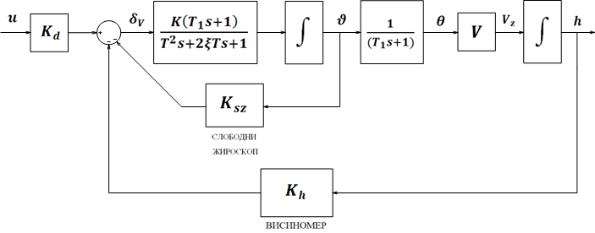

**слика 5.** Систем за управљање висином лета са слободним жироскопом и висиномером

На слици 6 је приказано геометријско место корена нула и полова система за управљање висином лета са слободним жироскопом и висиномером као и одзив висине на претходно дефинисани улазни сигнал .

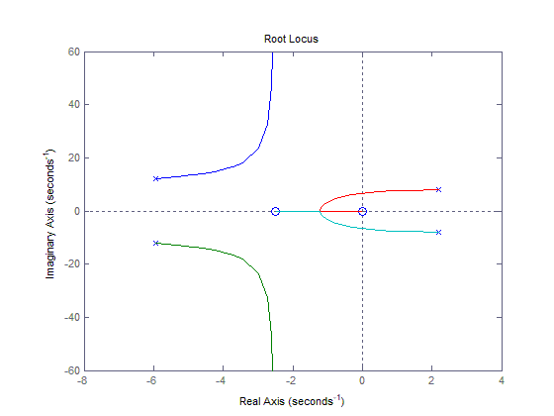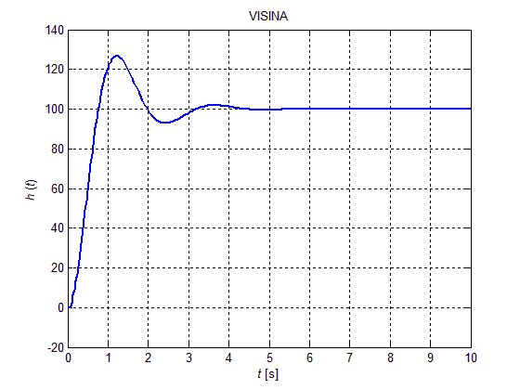

**слика 6.** Геометријско место корена нула и полова система за управљање висином лета са слободним жироскопом и висиномером и одзив висине

На основу слике 6 бирамо вредност слободног жироскопа: . Да би се извршио утицај на релативну стабилност прелазног процеса при скоковитој промени релативне висине неопходно је увести диференцијално дејство у виду брзиномера. На слици 7 је приказан блок дијаграм система за управљање висином лета са слободним жироскопом, висиномером и брзиномером.

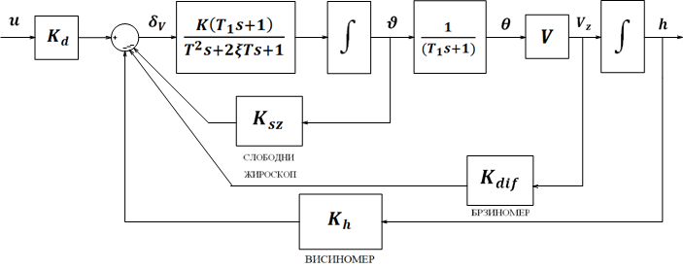

**слика 7.** Систем за управљање висином лета са слободним жироскопом, висиномером и брзиномером (који уноси диференцијално дејство)

На слици 8 је приказано геометријско место корена нула и полова система за управљање висином лета са слободним жироскопом, висиномером и брзиномером као и одзив висине на претходно дефинисани улазни сигнал .

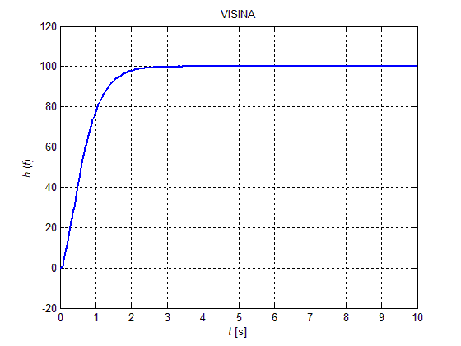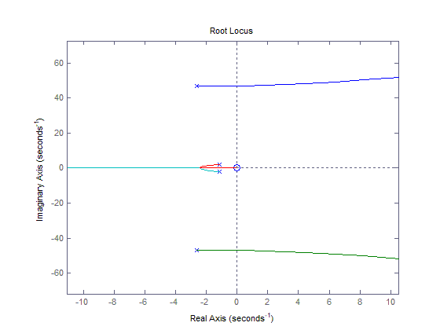

**слика 8.** Геометријско место корена нула и полова система за управљање висином лета са слободним жироскопом, висиномером и брзиномером и одзив висине

На слици 8 је пар доминантних конјуговано комплексних полова у близини реалне осе па ће одзив висине бити реалног карактера. Други пар конјуговано комплексних полова уноси осцилације које су занемарљиве јер полови нису доминантни. На основу слике 8 и пара конјуговано комплексних доминантних полова бирамо вредност . Даљим повећањем пропорционалног дејства на сигнал грешке не може се утицати на брзину одзива пошто је она диктирана величином максималног отклона управљачких органа и појачањем у аеродинамичкој функцији преноса, али се може изазвати већи прескок и нежељене аутоосцилације у линеарном режиму рада. Време успона се може скратити само интервенцијама у конструкцији.

**Принцип управљања висином лета са слободним жироскопом, висиномером и брзиномером**

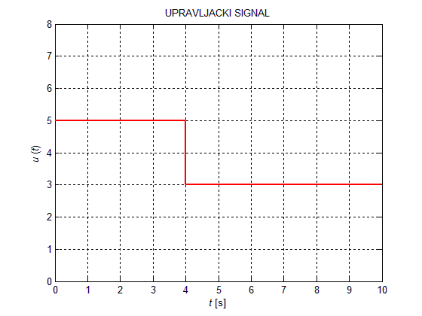Принцип управљања се види на одзиву висине који систем даје када је на улазу дефинисан управљачки сигнал. Претпоставимо да је задатак да ракета достигне висину од  како би заобишла препреку која је висине , а затим се спусти на висину од  како би погодила циљ. На основу зависности  за и  добијамо напоне  и  које је потребно довести на улаз система како би ракета достигла жељене висине. На слици 9 је приказан управљачки сигнал и одзив висине.

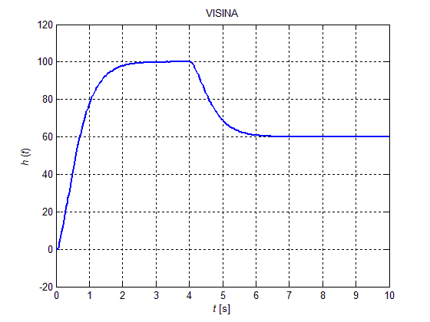**слика 9.** Управљаки сигнал и одзив висине

**Симулациони модел система стабилизације и управљања висином лета у MATLAB / SIMULINK-у**

За испитивање системa, генерисање дијаграма улазних и излазних сигнала и симулације стабилизације и управљања система коришћен је програмски пакет MATLAB/SIMULINK. На слици 10 приказан је симулациони модел система стабилизације и управљања висином лета хипотетичке ракете.

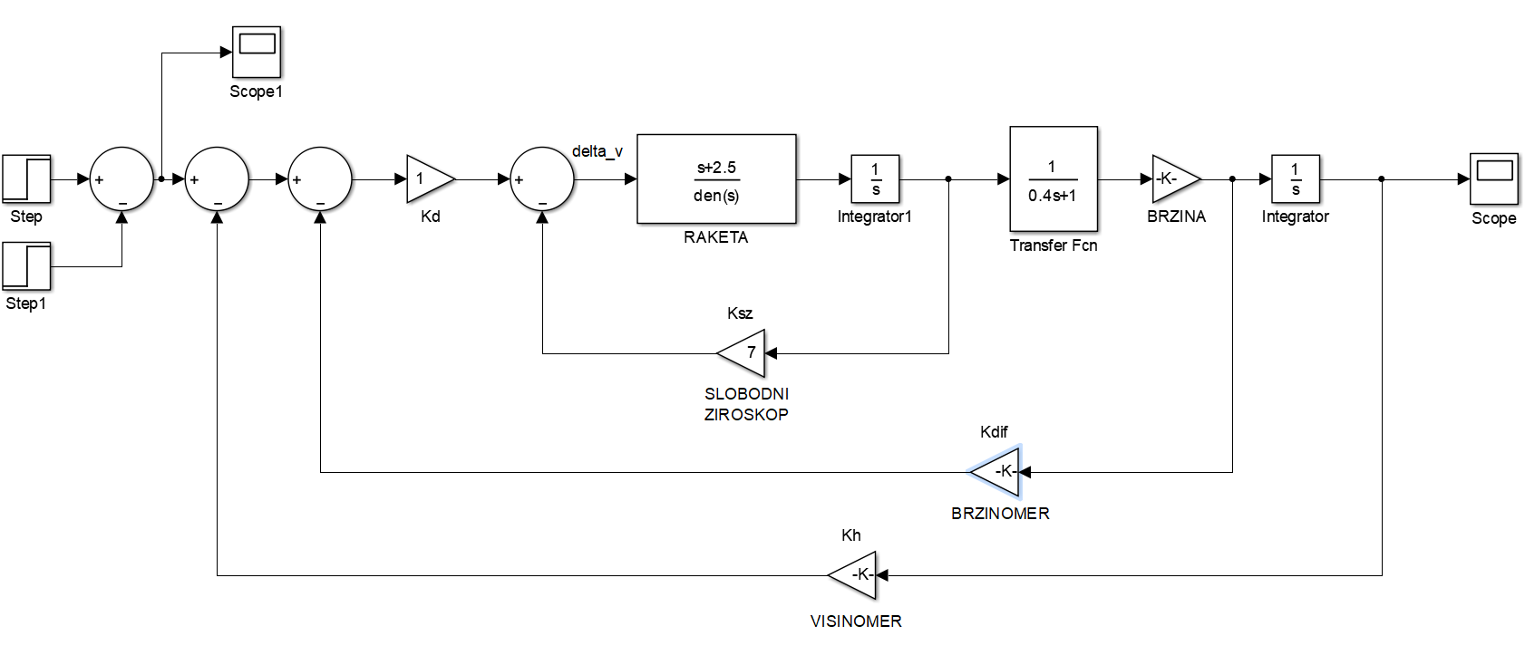

**слика 10.** Симулациони модел система стабилизације и управљања висином лета хипотетичке ракете у MATLAB/SIMULINK-у

**ЗАКЉУЧАК**

Систем стабилизације и управљања висином лета ракете је реализован користећи параметре хипотетичке ракете, висиномер, слободни жироскоп и брзиномер. Утицај брзинског жироскопа није разматран јер је ефекат диференцијалног дејства, који уноси брзиномер у негативној повратној спрези, постигнут и задатак стабилизације система испуњен користећи минималан број сензора (висиномер, слободни жироскоп и брзиномер). Параметри сензора су одређени методом геометријског места корена и појачања доминантних полова коришћењем функције rlocus у програмском пакету MATLAB. За стабилизацију система је због двоструке интеграције у директној грани неопходно затворити две негативне повратне спреге по стањима, а затварањем негативне повратне спреге по брзини уноси се диференцијално дејство доминантним реалним половима који дају апериодски одзив висине. Управљање се врши формирањем управљачког сигнала на основу зависности: .

# ЛИТЕРАТУРА

1. **Граовац, С., (2005),** *Аутоматско вођење објеката у простору,* Електротехнички факултет Београд, Београд